1. หน้าอนุมัติ ผมลองเล่นแสดงปกตินะครับ

รบกวนเบย์ดูที่หน้านี้มีรายชื่อผู้อนุมัติเอกสารไหมครับ

ถ้ายังไม่ขึ้นรบกวนขอข้อมูล

SELECT * FROM [dbo].[ApproveTX] where OrderCode in('UB24/00245','SO67/05165');

SELECT * FROM [dbo].[Company];

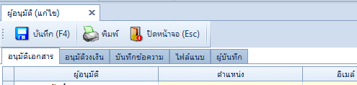

1. อันนี้แก้ไขได้นะครับ หรือหมายถึงเบย์จะให้แก้ไม่ได้ครับ

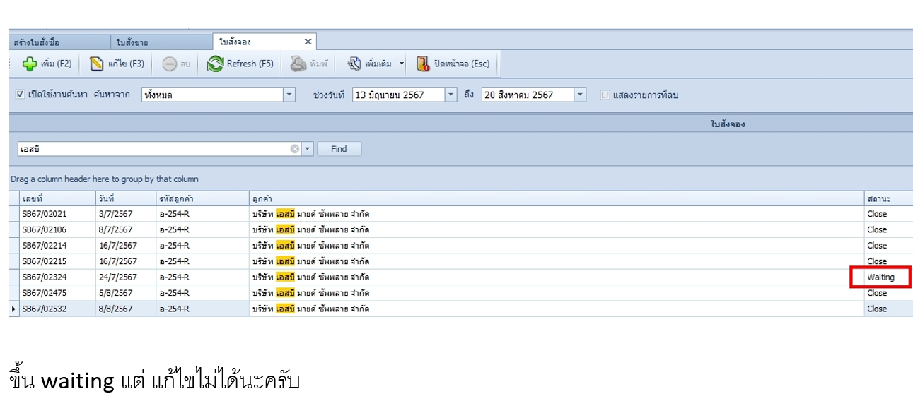

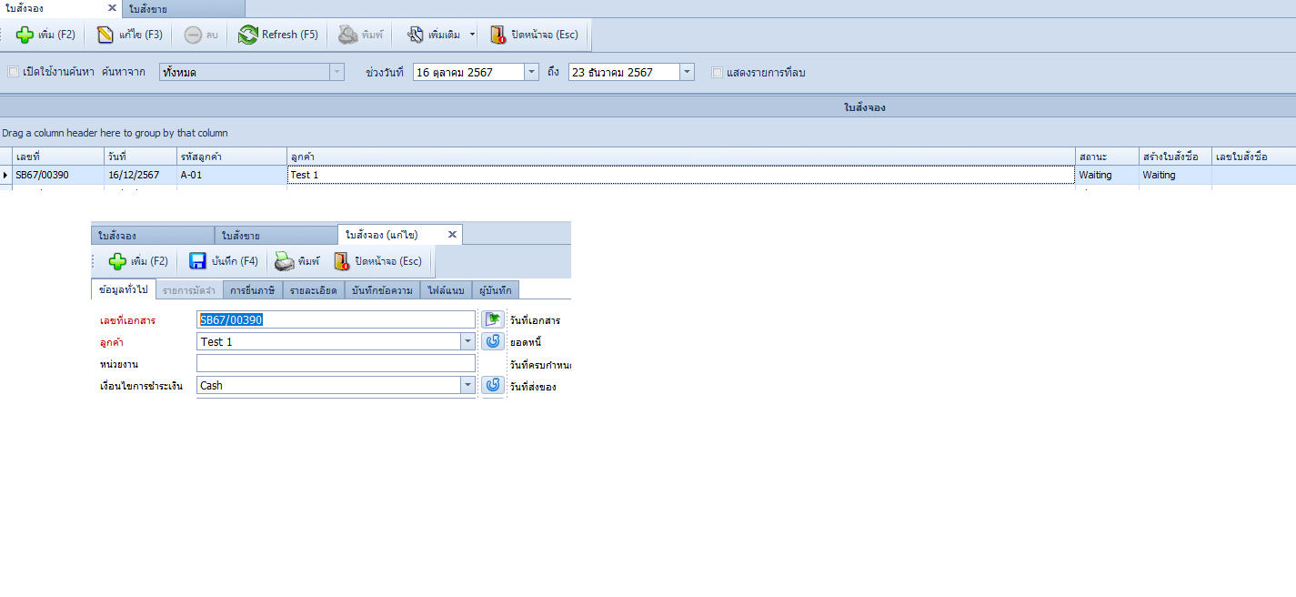

3.อันนี้ test แล้วดึงไปทำวางบิลได้ปกตินะครับ

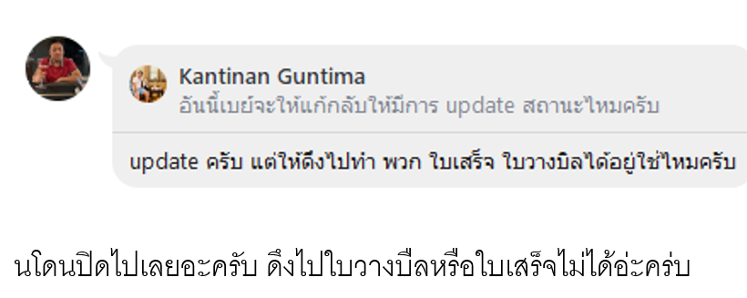

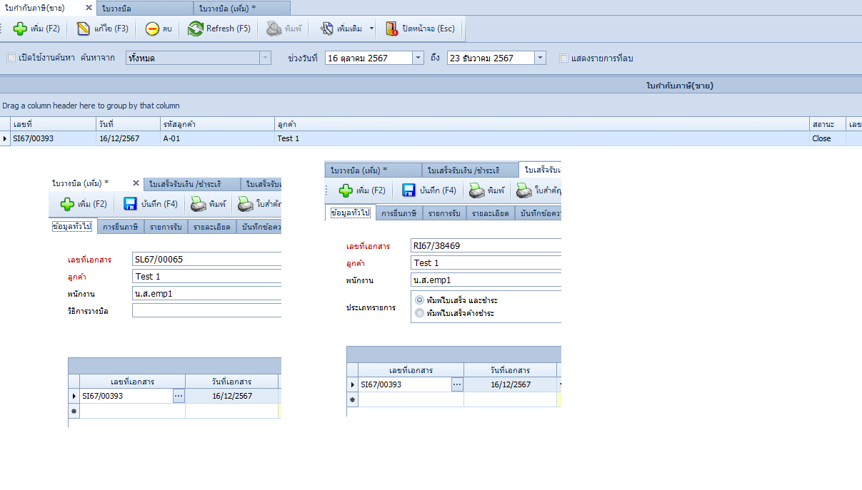

**4.**เหตุการณ์นี้ น้องเกิดจากการดึงตัดชาระ

รอบแรก วันที่ 02/07/67 ดึงมาตัดชำระ ปิดเรียบร้อย

รอบสอง วันที่ 14/08/67 ดึงมาได้ ทั้งที่สถานะ ปิด เรียบร้อย แต่ยอดไม่ตรง น้องลบตัดชำระ วันที่ 14/08/67 ทำให้สถานะเด้งไปเปิดครับ ไม่มีการแจ้งเตือนว่า บิลนี้ถูกปิดแล้วครับ

อันนี้ผมลองเล่นแล้วถ้าใบกำกับภาษีปิดแล้วจะดึงไปทำซ้ำไม่ได้นะครับ

